PROPOSTA DE ACOMPANHAMENTO DA APRENDIZAGEM

GABARITO COMENTADO

1.
a) 0,12
b) 0,003
c) 1,050
d) 1,50
e) 1,8
- 0,003 < 0,12 < 1,050 < 1,50 < 1,8
O aluno que responde corretamente sabe ler, escrever e ordenar números racionais na forma decimal com compreensão das principais características do sistema de numeração decimal. O aluno pode errar escrevendo 0,3000 para três milésimos ou 1,500 para um inteiro e cinquenta milésimos ou errar no momento de ordenar por entender que 1,8 é menor que 1,50 ou que 1,50 é menor que 1,050 (por tratar o número sem a presença da vírgula comparando 18 com 150 ou 150 com 1 050) e não desenvolveu a habilidade. Para o aluno que não desenvolveu ou desenvolveu parcialmente a habilidade, retome as atividades das páginas 206 a 211, 214 e 215 da Unidade 7 do Livro do Estudante. Essas atividades tratam situações que envolvem a leitura e a escrita do número na forma decimal, a reflexão sobre o valor posicional para décimos, centésimos e milésimos, a comparação e a ordenação de números racionais.

2. Espera-se que o aluno relacione $\frac{1}{4}$ com 0,25; $\frac{7}{5}$ com 1,4; $\frac{1}{2}$ com 0,5; $\frac{11}{10}$ com 1,10; $\frac{1}{8}$ com 0,125; $\frac{1}{10}$ com 0,1.
- 1,4 > 1,10 > 0,5 > 0,25 > 0,125 > 0,1
O aluno que responde corretamente sabe comparar e ordenar números na forma decimal. O aluno que não desenvolveu a habilidade pode ter relacionado $\frac{1}{4}$ com 1,4. Para o aluno que não desenvolveu ou desenvolveu parcialmente a habilidade, retome as atividades das páginas 212 a 215 da Unidade 7 do Livro do Estudante, que tratam de situações que envolvem comparação entre a forma fracionária e decimal de um número e a ordenação de números na forma decimal.

3.
a) De segunda para quarta-feira houve aumento de 30 kg nas vendas.
b) De quinta para sexta-feira houve diminuição de 40 kg nas vendas.
c) Resposta pessoal. Espera-se que os alunos observem, neste período, o aumento nas vendas no final de semana; o baixo consumo na segunda-feira e na sexta-feira, podendo caracterizar uma preferência por não consumir tanta carne nos dias em que antecedem e sucedem o final de semana.
O aluno que responde corretamente sabe ler e interpretar as informações apresentadas em gráficos de linhas e produzir texto para sintetizar conclusões. O aluno pode ter errado por não identificar corretamente as informações no gráfico e não identificar a diminuição ou aumento. Também podem ter desenvolvido parcialmente a habilidade, ao responder corretamente as questões a e b e não produzir o texto solicitado em c. Para o aluno que não desenvolveu ou desenvolveu parcialmente a habilidade, retome as atividades das páginas 232 e 233 da Unidade 8 do Livro do Estudante, que tratam de situações que envolvem a análise e a interpretação de gráficos de linha.

4.
a) Artur fez 3 140 pontos e Adriana fez 3 170 pontos.
b) Artur venceu Adriana na quarta-feira, quinta-feira, sexta-feira e domingo.
c) Adriana venceu Artur na segunda-feira, terça-feira e sábado.
d) Adriana, pois o critério era ter a maior pontuação no total da semana.
O aluno que responde corretamente sabe ler e interpretar as informações apresentadas em gráficos de colunas duplas. O aluno pode ter errado por não identificar corretamente as informações no gráfico e não ter identificado corretamente a coluna correspondente a cada jogador. Também pode ter desenvolvido parcialmente a habilidade ao responder corretamente as perguntas de a, b e c, mas não ter considerado o critério apontado para a competição. Para o aluno que não desenvolveu ou desenvolveu parcialmente a habilidade, retome as atividades das páginas 232 e 233 da Unidade 8 do Livro do Estudante, que tratam de situações que envolvem a análise e a interpretação de gráficos.

5. 14,1 metros de tecido.
O aluno que responde corretamente sabe resolver problemas de multiplicação com números racionais cuja representação decimal é finita. O aluno que não desenvolveu a habilidade pode errar por realizar adição ou subtração com os dados do texto. O aluno que desenvolveu parcialmente a habilidade pode ter errado ao realizar a multiplicação. Para o aluno que não desenvolveu ou desenvolveu parcialmente a habilidade, retome as páginas 220 e 221 da Unidade 7 do Livro do Estudante, que tratam de situações-problema que envolvem multiplicações com números na forma decimal.

6.
- $\frac{1}{3}$ kg de pimentão vermelho
- $\frac{1}{3}$ xícara de farinha de rosca
- $\frac{1}{6}$ xícara de nozes picadas
- 1 colher de sopa de azeite
- $\frac{2}{3}$ dentes de alho
- $\frac{1}{3}$ colher de sopa de suco de limão
O aluno que responde corretamente sabe resolver problemas que envolvem a variação de proporcionalidade direta entre duas grandezas. O aluno que desenvolveu parcialmente a habilidade pode errar na realização da divisão de $\frac{1}{2}$ por 3 ou em 2 por 3. O aluno que não desenvolveu a habilidade pode ter errado ao realizar a multiplicação por 3 no lugar de um terço da receita. Para o aluno que não desenvolveu ou desenvolveu parcialmente a habilidade, retome as atividades das páginas 216 a 227 da Unidade 7 do Livro do Estudante, que envolvem as operações com números na forma decimal.

7. Desenhos pessoais.
Observe se as representações contemplam o desenho de uma xícara em (F, 6), de uma panela em (L, 6), de um prato de leite para gatos em (E, 3) e de um pássaro voando em (G, 9).
O aluno que responde corretamente sabe compreender diferentes representações para a localização de objetos no plano, como células em malhas quadriculadas, a fim de desenvolver as primeiras noções de coordenadas cartesianas. O aluno que desenvolve parcialmente a habilidade pode errar a referência da coluna ou da linha indicados para o desenho. O aluno que não desenvolve a habilidade erra a referência da coluna e da linha indicados para o desenho. Para o aluno que não desenvolveu ou desenvolveu parcialmente a habilidade, retome as páginas 238 a 241 da Unidade 8 do Livro do Estudante, que tratam de atividades que envolvem a interpretação de localização em mapas sobrepostos por malhas quadriculadas.

8.
a) Em (3, 3) e (6, 8) está o pica-pau-de-cabeça-amarela. Em (2, 5) e (2,9) está a capivara; ela também está em (3, 1) e (6, 2).
b) Tangará.
c) (4, 8).
O aluno que responde corretamente sabe interpretar a localização de objetos no plano cartesiano (1º quadrante), utilizando coordenadas cartesianas. O aluno que desenvolve parcialmente a habilidade pode trocar a referência do eixo horizontal com o eixo vertical e trocar algumas respostas como tatu-peludo por tangará ou considerar a referência do eixo horizontal e confundir a referência do eixo vertical, por exemplo, trocando (3, 3) do pica-pau-de-cabeça-amarela por (3, 1) da capivara. O aluno que não desenvolveu a habilidade erra totalmente as referências. Para o aluno que não desenvolveu ou desenvolveu parcialmente a habilidade, retome as páginas 245 a 247 da Unidade 8 do Livro do Estudante, que tratam a interpretação de localização em planos cartesianos (1º quadrante).
9.
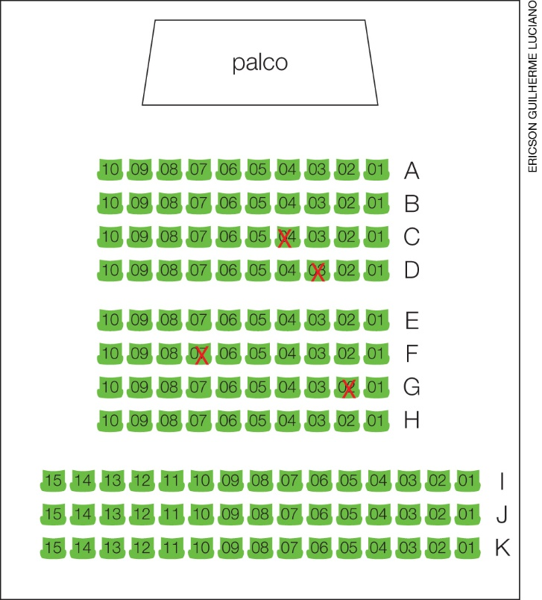

O aluno que responde corretamente sabe compreender diferentes representações para a localização de objetos no plano, como mapas, a fim de desenvolver as primeiras noções de coordenadas cartesianas. Para o aluno que não desenvolveu ou desenvolveu parcialmente a habilidade, retome as atividades propostas nas páginas 238 a 244 da Unidade 8 do Livro do Estudante, que envolvem a interpretação de localização em mapas sobrepostos por malhas quadriculadas.

10. Alternativa d.
O aluno que seleciona a alternativa d sabe resolver problemas de divisão com números naturais e cuja representação decimal é finita (com multiplicador natural e divisor natural e diferente de zero). O aluno que selecionou a alternativa a pode ter errado no uso do algoritmo fazendo 20 dividido por 5 e desconsiderando o registro do zero na parte inteira do quociente, desse modo desenvolveu parcialmente a habilidade. O aluno que selecionou a alternativa b, pode ter errado por realizar a subtração (5 – 2 = 3) e não desenvolveu a habilidade. O aluno que selecionou a alternativa c, pode ter errado por ter dividido 5 por 2 e não desenvolveu a habilidade. Para os alunos que não desenvolveram ou desenvolveram parcialmente a habilidade, retome as atividades das páginas 224 a 227 da Unidade 7 do Livro do Estudante. Essas atividades exploram problemas que envolvem divisões com números na forma decimal.

11. Alternativa d.
O aluno que seleciona a alternativa d sabe calcular porcentagens, associando 25% à quarta parte. O aluno que selecionou a alternativa a, considerou o valor que aparece no texto e, portanto, não desenvolveu a habilidade. O aluno que selecionou a alternativa b pode ter errado por considerar que 25% corresponde a 25 mil e não desenvolveu a habilidade. O aluno que selecionou a alternativa c pode ter errado por relacionar 25% à metade e desenvolveu parcialmente a habilidade. Para o aluno que não desenvolveu ou desenvolveu parcialmente a habilidade, retome as atividades das páginas 228 e 229 da Unidade 7 do Livro do Estudante, que envolvem o cálculo de porcentagem associando à metade (50%), à quarta parte (25%) e à fração centesimal.

12. Alternativa d.
O aluno que seleciona a alternativa d sabe calcular porcentagens, associando 75% a três quartos. O aluno que selecionou a alternativa a, pode ter errado por multiplicar 75 por 100 000 e não desenvolveu a habilidade. O aluno que selecionou a alternativa b, embora tenha considerado o percentual correto da floresta (25%), errou por multiplicar 25 por 100 000 e desenvolveu parcialmente a habilidade. O aluno que selecionou a alternativa c pode ter errado tanto por considerar 75% quanto por calcular incorretamente e não desenvolveu a habilidade. Para o aluno que não desenvolveu ou desenvolveu parcialmente a habilidade, retome as atividades das páginas 228 e 229 da Unidade 7 do Livro do Estudante, que envolvem o cálculo de porcentagem e associando à metade (50%), à quarta parte (25%) e à fração centesimal.

13. Alternativa c.
O aluno que seleciona a alternativa c sabe ordenar números na forma decimal com compreensão das principais características do sistema de numeração decimal, utilizando a reta numérica. O aluno que selecionou a alternativa a, pode ter errado por considerar a quantidade de pontos e não as distâncias entre eles, desse modo desenvolveu parcialmente a habilidade. O aluno que selecionou a alternativa b pode ter errado por não identificar um dos valores corretamente e desenvolveu parcialmente a habilidade. O aluno que selecionou a alternativa d pode ter errado por não identificar um dos valores corretamente e desenvolveu parcialmente a habilidade. Para os alunos que não desenvolveram ou desenvolveram parcialmente a habilidade retome as atividades das páginas 214 e 215 da Unidade 7 do Livro do Estudante. Essas atividades envolvem a comparação, a ordenação e a localização de números na forma decimal na reta numérica.

14. Alternativa a.
O aluno que seleciona a alternativa a sabe resolver problemas de adição com números racionais, cuja representação decimal é finita. O aluno que selecionou as alternativas b e c pode ter errado por posicionar incorretamente as ordens ao usar o algoritmo e não desenvolveu a habilidade. O aluno que selecionou a alternativa d pode ter errado por posicionar incorretamente a vírgula e desenvolveu parcialmente a habilidade. Para os alunos que não desenvolveram ou desenvolveram parcialmente a habilidade, retome as atividades das páginas 216 e 219 da Unidade 7 do Livro do Estudante, que envolvem reflexão sobre a adição e subtração com números racionais na forma decimal.

15. Alternativa b.
O aluno que seleciona a alternativa b sabe resolver problemas de divisão com números naturais e com números racionais cuja representação decimal é finita (com multiplicador natural e divisor natural e diferente de zero). O aluno que selecionou a alternativa a pode ter errado por considerar apenas o quociente referente à parte inteira da divisão e desenvolveu parcialmente a habilidade. O aluno que selecionou a alternativa c pode ter errado no algoritmo da divisão e não desenvolveu a habilidade. O aluno que selecionou a alternativa d pode ter errado no algoritmo da divisão. Para o aluno que não desenvolveu ou desenvolveu parcialmente a habilidade, retome as atividades das páginas 222 e 223 da Unidade 7 do Livro do Estudante, que envolvem a análise e a interpretação do algoritmo de divisão cujo quociente é composto por parte inteira e parte não inteira na forma decimal.

